**EFISIENSI EKONOMI USAHATANI KACANG HIJAU DI DESA**

**TANJUNGHARJO KECAMATAN KAPAS KABUPATEN BOJONEGORO**

Ahmad Wildan Faiz1, Elys Fauziyah²

Program Studi Agribisnis Fakultas Pertanian Universitas Trunojoyo Madura

**ABSTRAK**

Kacang hijau menjadi komoditas pilihan yang selalu dibudidayakan oleh sebagian besar petani di Desa Tanjungharjo, setelah mereka membudidayakan padi di sawah. Permasalahan yang dihadapi adalah tingkat produktivitas usahatani kacang hijau masih rendah. Penelitian ini dilakukan dengan dua tujuan yaitu menganalisis faktor produksi dan tingkat efisiensi ekonominya. Sampel yang dipergunakan sebanyak 70 orang, Fungsi produksi Cobb Douglas dimanfaatkan untuk menganalisis tujuan penelitian. Hasil analisis menunjukkan terdapat 2 faktor yang mempengaruhi produksi kacang hijau dan penggunaannya belum efisien secara ekonomis yaitu benih dan pupuk cair.

Kata Kunci : Efisiensi ekonomi, Kacang Hijau, Cobb Douglas

**ABSTRACT**

Green beans become the commodity of choice that is always cultivated by most farmers in Tanjungharjo Village, after they cultivate rice in the rice fields. The problem faced is the level of productivity of green bean farming is still low. This research was conducted with two objectives, namely to analyze the factors of production and the level of economic efficiency. The sample used was 70 people. The Cobb Douglas production function was used to analyze the research objectives. The analysis shows that there are 2 factors that affect the production of green beans and their use is not economically efficient, namely liquid seeds and fertilizer. Keywords: Economic efficiency, Green Beans, Cobb Douglas

**PENDAHULUAN**

sektor pertanian berperan penting dalam pembangunan negara dan sebagian besar masyarakat Indonesia masih bertumpu pada sektor tersebut. Hal ini dapat diketahui dari Produk Domestik Bruto tahun 2019, yang menunjukkan bahwa sektor pertanian, perikanan, serta kehutanan telah memberikan sumbangan PDB yang cukup signifikan yaitu sebesar 478,4 Trilyun pada triwulan pertama (Badan Pusat Statistik, 2019). Salah satu subsektor pertanian yang berkontribusi cukup besar adalah subsektor tanaman pangan, dan salah satunya adalah tanaman kacang hijau.

Setelah komoditas kedelai dan kacang tanah, kacang hijau merupakan jenis tanaman kacang-kacangan yang menjadi sumber protein penting (Holidi, et. al, 2016). Selain itu kacang hijau tergolong sebagai tanaman yang memiliki beberapa kelebihan diantaranya dapat bertahan pada kondisi lahan yang kurang air dan tidak terlalu subur, tidak mudah terserang penyakit, dan yang terpenting memiliki nilai ekonomi yang tinggi serta relatif stabil (Hastuti, et.al, 2018). Disisi lain Harahap, et al. (2013) menyatakan bahwa komoditas kacang hijau yang memiliki banyak kelebihan, tidak diimbangi dengan perlakuan yang baik dalam proses budidaya yang dilakukan oleh para petani, sehingga produktivitas perhektar cenderung rendah, padahal permintaan terhadap komoditas ini tergolong tinggi.

Luasan panen, tingkat produktivitas dan jumlah produksi kacang hijau di Indonesia mengalami fluktuasi di tahun 2014-2018. Produksi kacang hijau mengalam penurunan dari tahun 2014 sebesar 245 ton menjadi 235 ton ditahun 2018 atau turun 2.74%. Luasan panen kacang hijau juga turun sebesar 4.34% dari luas 208 Ha ditahun 2014 menjadi 198 Ha ditahun 2018. Produktivitas kacang hijau naik 1.63% dari tahun 2017 ke tahun 2018 (Badan Pusat Statistik, 2019). Provinsi Jawa Timur menempati peringkat ke dua produksi kacang hijau terbesar, yaitu mencapai 46.925 Ton. Kabupaten Bojonegoro termasuk kabupaten penghasil kacang hijau terbesar nomor tiga di Provinsi Jawa Timur, setelah Kabupaten Sumenep dan Kabupaten Lamongan dalam kurun waktu 5 tahun terakhir. Dengan luas panen sebesar 6219,6 Ha Kabupaten Bojonegoro mampu memproduksi Kacang Hijau 7.140 Ton (Badan Pusat Statistik, 2019).

Tanaman kacang hijau di Bojonegoro ditanam pada musim kemarau setelah tanaman padi. Pada Bulan Oktober – September 2018 luas tanam tanaman kacang hijau di Kabupaten Bojonegoro seluas 6.756 Ha. Kecamatan Kapas merupakan kecamatan dengan luas tanam kacang hijau terbesar yaitu seluas 1.485 Ha. Desa Tanjungharjo merupakan desa penghasil kacang hijau terbesar di Kecamatan Kapas dengan produksi 163 Ton dan produktivitas 1 Ton/Ha (Dinas Pertanian Bojonegoro, 2019). Petugas Penyuluh Lapang di Balai Penyuluhan Pertanian Kecamatan Kapas menyebutkan produktivitas tanaman kacang hijau di wilayah tersebut mengalami penurunan pada musim tanam tahun 2019. Tahun 2018 produktivitas 1 – 1,2 Ton/Ha, sedangkan tahun 2019 produktivitasnya hanya sebesar 0,8-0,9 Ton/Ha. Menurut Tetik, et al. (2016) besarnya keuntungan sangat dipengaruhi oleh efisiensi sumberdaya yang digunakan dalam berusahatani, sehingga petani mampu menekan biaya produksi sebesar-besarnya dan dapat memperoleh keuntungan. Tujuan penelitian ini adalah menganalisis faktor-faktor yang mempengaruhi produksi kacang hijau dan tingkat efisiensi ekonominya.

**TINJAUAN PUSTAKA**

Daniel (2002) menyatakan proses produksi dapat berjalan apabila persyaratan yang dibutuhkan dalam memproduksi dapat terpenuhi. Persyaratan produksi yang disebut juga dengan faktor produksi meliputi manajemen atau skill, tanah, tenaga kerja, dan modal. Faktor produksi dapat meningkatkan produksi usahatani secara efisien (Karmini, 2018). Menurut Soekartawi, (1990) Fungsi produksi adalah faktor produksi (input) dan hasil produksi (input) yang keduanya memiliki keterkaitan antara satu dan lainya. Karmini, (2018) menambahkan faktorfaktor produksi sebagian besar dibutuhkan dalam proses produksi. Secara

matematis, hubungan tersebut dapat dijelaskan sebagai berikut

Y = f (X, X2, . . . . , Xn )

Fungsi produksi Cobb-Douglas adalah fungsi yang yang dipergunakan untuk memprediksi hubungan antara variabel dependen (Y) dan variabel independen (X). Fungsi yang digunakan bisa dua variabel atau lebih (Karmini, 2018). Fungsi ini memiliki keunggulan mudah untuk diestimasi dan dapat dihasilkan elastisitas produksi secara langsung. Hasil estimasi fungsi produksi Cobb Douglas juga dapat dimanfaatkan untuk menganalisis tingkat efisiensi. Soekartawi, (2001) menjelaskan bahwa efisiensi terbagi menjadi tiga yaitu efisiensi teknis, efisiensi ekonomi, dan efisiensi alokatif. Efisiensi ekonomi adalah ratio total biaya produksi minimal yang diobservasi dengan biaya total produksi aktual (Podesta & Rachmina, 2011). Menurut Nurjati et al (2018) analisis efisiensi, dapat dipergunakan untuk mendeteksi tingkat daya saing usaha tani.

Beberapa penelitian tentang faktor-faktor yang mempengaruhi tingkat produksi telah banyak dilakukan. Faktor independen seperti benih, luas lahan, tenaga kerja, dan pupuk kimia memiliki pengaruh terhadap produksi (Adhikari, et. al,. (2018) Asmara, et. al., (2017) Fauziyah, (2010). Hastuti et al., (2018) menjelaskan upaya peningkatan produktivitas tanaman kacang hijau dapat dilakukan dengan lebih memperhatikan pemberian dosis pupuk dan jumlah tanaman perlubang atau jarak tanam. Sementara Rosmaiti (2018) menyatakan sistem olah tanah yang maksimum dapat menghasilkan pertumbuhan dan produksi tanaman terbaik pada variabel berat biji kering pertanaman, tinggi tanaman, jumlah cabang produktif dan diameter pangkal batang. Hal ini dapat dikatakan bahwa dalam berusahatani apabila lahan tidak diberikan perlakuan maka tidak akan mencapai produksi yang maksimal. Selanjutnya Tetik et al, (2016) menambahkan usahatani kacang hijau dengan perlakuan pengolahan dan persiapan lahan, persiapan benih, penanaman, penyiangan, dan pemupukan dapat memberikan keuntungan secara ekonomis. Penelitian lain menyebutkan bahwa pemberian pupuk kandang sapi dan biofungisida berbahan aktif Trichoderma sp. berpengaruh nyata terhadap pertumbuhan dan produksi tanaman kacang hijau (Harahap, 2013). Penelitian Moy et al., (2017) menyebutkan sebesar 82,3% produksi tanaman kacang hijau dipengaruhi oleh benih, luas lahan, curahan tenaga kerja, tingkat pendidikan, dan pengalaman secara bersama sama. sedangkan 17,7% dipengaruhi variabel lain yang tidak dipertimbangkan dalam model. Secara parsial variabel benih dan pengalaman petani berpengaruh terhadap produksi kacang hijau. Variabel luas lahan, tingkat pendidikan, dan tenaga kerja tidak memiliki pengaruh pada produksi usahatani kacang hijau. Menurut Hidayat, et, al. (2016) strategi pengembangan kacang hijau dapat ditingkatkan dengan memanfaatkan potensi lahan secara optimal dan meningkatkan intensitas penyuluhan.

Kajian tentang efisiensi juga telah banyak dikaji diantaranya oleh Lubis *et al.,* (2014) menyatakan bahwa efisiensi dapat ditingkatkan dengan memperbaiki kemampuan manajerial petani. Kemampuan manajerial petani berasal dari diri petani sendiri melalui faktor-faktor sosial ekonomi seperti pengalaman usahatani, umur, tingkat pendidikan formal, keanggotaan kelompok tani, pendidikan tentang pelatihan budidaya dan pengelolaan usahatani, akses sumber pembiayaan usahatani, akses kepada Penyuluh Pertanian Lapangan (PPL), dan lain-lain. Beberapa hasil penelitian menunjukan tingkat inefisiensi produksi dapat dipengaruhi oleh keikutsertaan dalam keanggotaan kelompok tani, akses petani ke penyuluh, produktivitas lahan, tingkat keuntungan yang diperoleh petani, sumber pendapatan petani, umur, kepemilikan lahan, pengalaman berusahatani, pendidikan formal (Lubis et al., 2014) ; (Gultom et al, 2016) ; (Mandei, 2015) ; (Nurjati et al., 2018) ; (Maryanto et al, 2018).

**METODE PENELITIAN**

Studi tentang efisiensi usahatani kacang hijau dilakukan di Desa Tanjungharjo Kecamatan Kapas Kabupaten Bojonegoro Provinsi Jawa Timur. Penentuan lokasi penelitian dilakukan secara sengaja (*purposive*) dengan mempertimbangkan bahwa daerah tersebut merupakan penghasil kacang hijau terbesar di Kabupaten Bojonegoro. Jenis data yang digunakan adalah data primer yang diidentifikasi menggunakan teknik wawancara kepada petani dengan mengacu pada kuisioner yang telah disediakan. Data primer yang dibutuhkan meliputi data produksi, tenaga kerja yang digunakan, pupuk yang diaplikasikan, pestidida dan kelompok tani.

Pengambilan sampel petani kacang hijau dalam studi ini secara *purposive*, dengan dasar tidak ditemukan data jumlah populasi petani kacang hijau di daerah penelitian yaitu di Desa Tanjungharjo Kecamatan Kapas. Menurut Morissan, (2012) penentuan besaran sampel dapat dilakukan dengan cara mengalikan minimal 10 kali jumlah variabel yang dimasukkan dalam model, dengan demikian jumlah anggota sampel adalah 7 x 10 = 70 petani sampel.

Variabel yang diukur serta digunakan dalam penelitian ini adalah produksi kacang hijau diukur dengan satuan kilogram permusim tanam, jumlah benih yang dipergunakan dalam budidaya diukur dalam satuan Kilogram, Curahan jam tenaga kerja diukur dengan menghitung Hari Orang Kerja (HOK), Jumlah pupuk dan insektisida cair yang dihitung dengan satuan Liter dan dummi kelompok tani.

Metode analisa untuk menduga fungsi produksi usahatani kacang hijau adalah fungsi produksi Cobb Douglas :

Ln Ykh = β0 + β1 LnTKkh + β2 LnBenkh + β3 Lnsekh + β4 LnPcairkh + β5 LndDkp +

e……………………………………………………………………………(1)

Dimana : **Ykh** = produksi total kacang hijau (Kg), **β0** = intersep, **β1 β2 β3** **β4 β5** = koefisien parameter penduga, TKkh = tenaga kerja (HOK), Benkh = jumlah benih, Insekh = jumlah insektisida (Ltr), Pcairkh = jumlah pupuk cair (Ltr), Dkp = dummi kelompok tani yaitu D=1 tergabung dalam kelompok tani, dan D=0 tidak tergabung dalam kelompok tani.

Sedangkan penentuan tingkat efisiensi dilakukan dengan menggunakan rumusan sebagaimana dalam Persamaan (2).

Nilai Produksi Marginal untuk input (NPM) = harga Input (P input) ……………..(2) Dimana : NPM = harga kacang hijau (PYkh) dikalikan dengan Produk Marginal dari input yang dipergunakan. Sedangkan Produksi Marginal adalah hasil perkalian antara koefisien produksi suatu input dengan produk rata-rata dari input. Secara matematis dapat ditulis dalam Persamaan 3.



Kriteria yang dipergunakan untuk menilai tingkat efisiensi petani kacang hijau adalah sebagai berikut,

NPM/Pinput = 1 maka petani kacang hijau efisien secara ekonomis

NPM/Pinput > 1 maka petani kacang hijau belum efisien secara ekonomis, input perlu ditambahkan

NPM/Pinput < 1 maka petani kacang hijau tidak efisien secara ekonomis, input perlu dikurangi

**HASIL DAN PEMBAHASAN**

**Faktor-Faktor yang Mempengaruhi Produksi Usahatani Kacang Hijau**

Petani kacang hijau yang menjadi sampel penelitian memiliki beberapa karakteristik diantaranya berdasarkan tingkat pendidikan terdapat 6 orang petani yang berpendidikan SD, 9 orang SMP, sedang SMA dan Sarjana masing-masing sebanyak 12 dan 16 orang. Jika dilihat dari tingkat pendidikan maka sebagian besar petani responden memiliki tingkat pendidikan formal yang baik. Menurut Juan, et. al., (2016) tingkat pendidikan yang baik, merupakan faktor yang dapat dimanfaatkan untuk meningkatkan efisiensi produksi. Berdasarkan usia maka rata-rata petani kacang hijau berusia 50 tahun dengan rata-rata pengalaman berusahatani selama 18 tahun, dan ini termasuk dalam kategori usia yang produktif. Menurut Anggraini, et. al,, (2017) usia petani dapat berpengaruh pada pencapaian tingkat efisiensi. Petani di Desa Tanjungharjo sebagian besar tergabung dalam kelompok tani. Sebesar 90% petani sampel tergabung dalam 3 kelompok tani yaitu Kelompok Tani Ngestu Tani, Ngudi Tirto Tani, dan Ngudi Karyo Tani. Namun demikian hanya 60% petani yang aktif mengikuti kegiatan penyuluhan pertanian. Rata-Rata frekuensi penyuluhan yang mereka ikuti sebanyak 4 kali dalam 1 musim tanam.

Tingkat produksi usahatani kacang hijau, dapat dipengaruhi oleh beberapa faktor, baik yang bersifat teknis maupun sosial. Hasil pendugaan faktor-faktor yang berpengaruh terhadap usahatani kacang hijau dapat dilihat dalam Tabel 1. Model tersebut telah memenuhi asumsi BLUE yaitu bebas dari multikolonieritas karena nilai VIF semua variabel dibawah 10, tidak ada heteroskedastisitas karena tidak ada variabel independen yang berpengaruh terhadap tingkat kesalahan (*error term*), serta tidak ditemukan masalah autokorelasi karena setelah dipetakan besaran durbin Watson (DW) berada pada posisi tidak ditemukan masalah autokorelasi. Dengan demikian model tersebut dalam dipergunakan untuk memprediksi faktorfaktor yang berpengaruh terhadap usahatani kacang hijau di Desa Tanjungharjo Kecamatan Kapas Kabupaten Bojonegoro.

Tingkat kesesuain model dilihat dari Anova atau uji F. Berdasarkan hasil perhitungan didapatkan nilai F hitung sebesar 56.930 yang lebih besar dari nilai F tabel pada tingkat kesalahan 1%. Dengan demikian dapat dikatakan bahwa data penelitian sesuai untuk prediksi model fungsi produksi Cobb Douglas. Sementara tingkat kesesuain model dapat dilihat dari nilai R *square adjusted* sebesar 0.802, hal ini bermakna bahwa 80.20% variabel yang dimasukkan dalam model dapat berpengaruh terhadap jumlah produksi kacang hijau, sedang 19.80% dipengaruhi oleh variabel lain yang berada di luar model.

**Tabel 1.**

**Hasil Analisis Pengaruh Penggunaan Faktor-Faktor Produksi Pada Usahatani**

**Kacang Hijau di Desa Tanjungharjo**

Variabel Koefisien Standar Error T Hitung Signifikansi

Produksi

Konstanta 3.786 0.189 20.056 0.000

|  |  |  |  |  |
| --- | --- | --- | --- | --- |
| Tenaga kerja | 0.173 | 0.111 | 1.554 | 0.125 |
| Benih | 0.738 | 0.097 | 7.614 | *0.000 |
| Insektisida | 0.058 | 0.03 | 1.913 | 0.060 |
| Pupuk Cair | 0.111 | 0.034 | 3.303 | *0.002 |
| Dummi Kelompok  Tani | 0.056 | 0.075 | 0.754 | 0.454 |
| Adjusted R. Square |  | 0.802 |  |  |
| F hitung |  | 56.930 |  |  |
| DW |  | 1.678 |  |  |

Sumber : Data primer diolah, 2020

Keterangan * signifikan pada α (1%).

Hasil analisis parsial faktor-faktor produksi yang berpengaruh pada usahatani kacang hijau di Desa Tanjungharjo dapat dianalisis dengan melihat atau membandingkan nilai t hitung dengan t tabel atau melihat tingkat signifikansinya.

Hasil analisis dapat dijelaskan sebagai berikut,

1. Tenaga Kerja

Variabel tenaga kerja tidak memiliki hubungan secara signifikan dengan produksi kacang hijau, yang ditandai dengan nilai signifikansi 0.125 yang lebih besar dari tingkat kesalahan 1%. Hal ini menunjukkan bahwa sedikit atau banyaknya curahan tenaga kerja dalam usahatani kacang hijau tidak berpengaruh terhadap produksi kacang hijau. Apabila dilihat dalam Gambar 1, terdiskripsi bahwa petani kacang hijau yang mencurahkan tenaga kerja sedikit atau banyak, rata-rata produksi kacang hijaunya hanya berkisar dibawah 500 Kilogram perhektar. Kegiatan budidaya keacang hijau di desa penelitian dilakukan setelah petani memanen komoditas padinya. Menurut BPTP Sulawesi Selatan, (2010), penggunaan tenaga kerja pada budidaya tanaman kacang hijau tidak sebanyak budidaya tanaman lain, misal jika lahan yang digunakan sawah maka tidak dibutuhkan pengolahan tanah, begitu juga dengan pemupukan, Hal yang hampir sama juga terjadi jika tanah tegalan yang digunakan untuk budidaya kacang hijau sebelumnya telah digunakan untuk budidaya jagung, kedelai atau padi gogom maka kebutuhan pengolahan tanah sangat minimal. Sehingga tidak membutuhkan banyak tenaga kerja. Sehingga curahan tenaga kerja yang berlebih tidak dapat mendorong peningkatan produksi. Hasil penelitian tentang pengaruh tenaga kerja terhadap hasil produksi yang tidak memiliki hubungan signifikan juga terjadi pada penelitian Moy, et. al., (2017) dan Mandei, (2015).

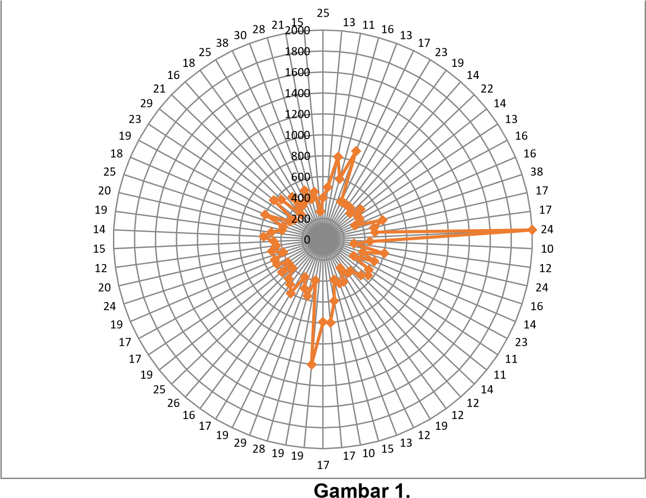

**Deskripsi Sebaran Data Produksi dan Curahan Tenaga Kerja Pada Usahatani Kacang Hijau Di Desa Tanjungharjo**

1. Benih

Input benih dalam budidaya kacang hijau, memiliki pengaruh signifikan. Kondisi ini ditunjukkan oleh nilai signifikansi sebesar 0.000, dan nyata pada taraf kesalahan 0.01. Nilai koefisien 0.738 menunjukan apabila jumlah benih ditambah sebanyak 1% maka akan memberikan pengaruh kenaikan pada produksi sebesar 0.738%. Penggunaan benih oleh petani di Desa Tanjungharjo diperoleh dari membeli ke sesama petani dari hasil panen kacang hijau dimusim tanam sebelumnya. Rata-rata penggunaan benih petani kacang hijau adalah 12,5 Kg/Ha. Berdasarkan informasi dari Balitkabi, (2018) jumlah kebutuhanan benih kacang hijau dalam 1 hektar sebanyak 20 kilogram. Perbedaan antara kebutuhan dan implementasi penggunaan benih disebabkan beberapa hal diantaranya ketidaktahuan petani akan informasi tersebut karena 50% petani tidak pernah mengikuti kegiatan penyuluhan, petani tidak menggunakan varietas unggul, dan petani memberikan benih sesuai dengan jumlah kepemilikannya. Hasil penelitian ini sejalan dengan studi Kolo & Kune (2016) dan Gultom et al., (2016).

1. Insektisida

Rata-rata petani menyemprotkan insektisida untuk menghalau hama pada budidaya kacang hijau seperti ulat jengkal, kepik hijau, kepik coklat, penggerek polong, dan kutu. Rata rata jumlah insektisida yang disemprotkan sebesar 1.03 liter per hektar. Variabel insektisida tidak memiliki hubungan dengan tingkat produksi kacang hijau. Hal ini ditandai dengan nilai signifikansi 0.060 yang lebih besar dari tingkat kesalahan 5%. Hal ini bermakna jumlah insektisida yang dipergunakan tidak berpengaruh pada jumlah produksi kacang hijau yang dihasilkan. Kondisi tersebut dapat dijelaskan dengan menggunakan Gambar 2. Dalam grafik tersebut terlihat bahwa tingkat produksi kacang hijau sebagian besar berada pada range yang sama pada berbagai penggunaan insektisida. Hasil studi ini sejalan dengan penelitian Nurjati et al., (2018). Dalam penelitiannya

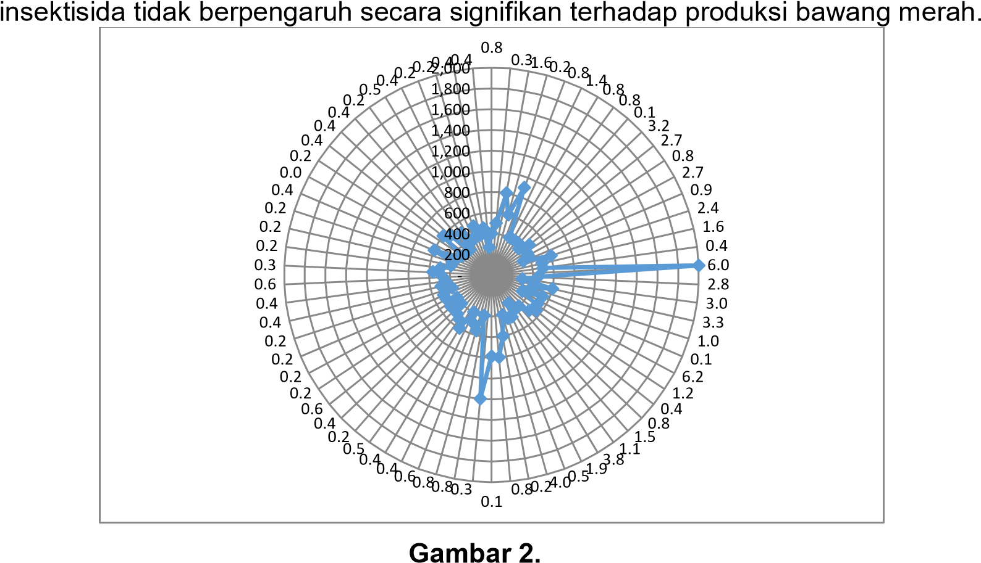

**Deskripsi Sebaran Data Produksi dan Curahan Tenaga Kerja Pada Usahatani Kacang Hijau Di Desa Tanjungharjo**

1. Pupuk Cair

Variabel pupuk cair mempengaruhi produksi kacang hijau dengan mencapai signifikansi sebesar 0.002. Jika penyemprotan pupuk cair ditingkatkan sebesar 1% maka akan terjadi penambahan produksi kedelai sebesar 0.111%. Menurut Balitkabi, (2018) dilahan bekas budidaya tanaman padi, usahatani kacang hijau tidak perlu dipupuk dengan menggunakan pupuk padat. Hal ini juga terjadi di lokasi penelitian, dimana tidak ada pupuk padat yang diberikan, dan hanya menggunakan pupuk cair yang biasa disemprotkan pada pagi hari. Pupuk cair yang disemprotkan pada tanaman kacang hijau rata-rata sebanyak 3.7 liter per hektar. Menurut Wahyudin, et. al., (2015) pemberian pupuk cair memberikan dampak yang baik terhadap kenaikan bobot biji kacang hijau perpetaknya. Hal ini sejalan dengan hasil penelitian yang dilakukan oleh Fadwiwati, et. al., (2014) pada komoditas jagung di Gorontalo.

1. Kelompok tani.

Keikutsertaan petani kacang hijau terhadap produksi menunjukan hasil yang tidak signifikan. Artinya bahwa petani tergabung atau tidak dalam kelompok tani secara statistik tidak berpengaruh terhadap produksi kacang hijau yang dihasilkan. Nilai signifikansinya 0.454, dan lebih besar dari tingkat kesalahan 10%. Jika dilihat dari rata-rata produksi kacang hijau yang dihasilkan oleh kedua golongan petani tersebut hampir sama (Gambar 3).

**Gambar**

**3**

**.**

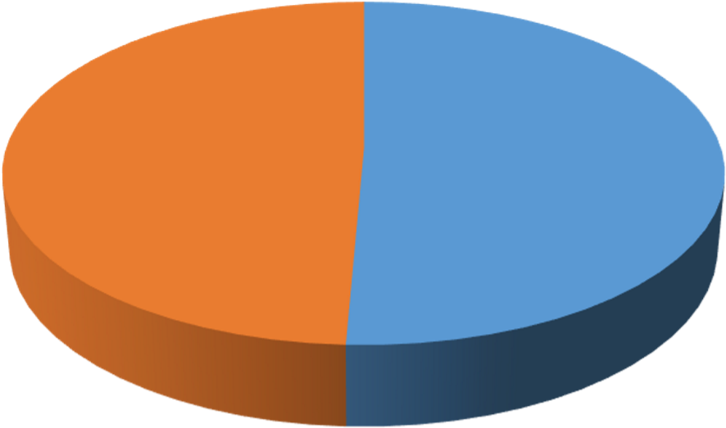

513

499

Ikut Kelompok Tani

tidak ikut kelompok tani

**Rata-Rata Produksi Kacang Hijau Petani yang tidak dan Tergabung dalam**

**Kelompok tani (Kg/Ha)**

Keberadaan kelompok tani tidak signifikan terhadap peningkatan produksi kacang hijau. Padahal 95.24% petani yang tergabung dalam kelompok tani aktif mengikuti kegiatan penyuluhan (rata-rata 4 kali dalam 1 musim tanam). Hal ini menjadi indikator bahwa tidak semua informasi tentang teknis budidaya yang disampaikan dalam kegiatan penyuluhan, diimplementasikan oleh anggota kelompok tani. Hal ini dapat disebabkan karena penyampaian informasi dalam kegiatan penyuluhan kurang efektif, atau karena ketidakmampuan petani dalam mengaplikasikan teknologi budidaya disebabkan keterbatasan modal. Hal ini membutuhkan penelitian lebih lanjut. Hal ini tidak sejalan dengan hasil penelitian yang dilakukan oleh Berliantara, et. al, (2016) tentang pengaruh kelompok tani terhadap hasil produksi. Dia menyebutkan hasil produksi dan keuntungan antara petani yang tergabung dalam kelompok tani dan yang tidak tergabung berbeda secara statistik.

**Efisiensi Ekonomi Usahatani Kacang Hijau**

Pengukuran tingkat efisiensi ekonomi dapat dijadikan dasar untuk penentuan keputusan tindakan yang harus dilakukan oleh petani dalam peningkatan produksi kacang hijau di Desa Tanjungharjo. Keputusan yang dimaksud adalah penentuan besaran input yang harus diaplikasikan supaya petani efisien secara ekonomis. Pengukuran ini dapat dilakukan setelah hasil analisis model fungsi produksi Cobb Douglas didapatkan. Analisis efisiensi ekonomi, hanya dilakukan pada variabel yang berpengaruh signifikan terhadap produksi kacang hijau, dalam hal ini yaitu benih, insektisida, dan pupuk cair. Hasil perhitungan analisis efisiensi ekonomi dapat dilihat pada tabel 2.

**Tabel 2.**

**Hasil Analisis Efisiensi Ekonomi Usahatani Kacang Hijau di Desa Tanjungharjo**

Variabel PM KFP PR PKH NPM PI Rasio Ket.

NPM/PI

Benih 29.9 0.738 40.6 11000 329194.2 15000 21.9 belum efisien

Pupuk 15.1 0.111 135.9 11000 165881.7 59960 2.8 belum

Cair efisien

Keterangan : PM (Produk Marginal), KFP (Koefisien Faktor Produksi), PR (Produk Rata-Rata per Input), PKH (Harga Kacang Hijau), NPM (Nilai Produksi Marginal), PI (Harga Input).

Berdasarkan hasil perhitungan diketahui bahwa penggunaan input bibit dan pupuk cair belum efisien, artinya masih perlu ditambakan jumlah penggunaannya. Hasil studi ini sejalan dengan penelitian Luthfiah, et. al., (2017) pada usahatani ketela pohon. Dalam hasil penelitiannya penggunaan bibit dan pupuk belum mencapai efisiensi secara ekonomis. Selain itu penelitian Aprilia, et. al., (2018) juga menghasilkan kesimpulan yang sama yaitu benih dan pupuk yang dipergunakan dalam usahatani semangka juga belum efisien.

**SIMPULAN**

Berdasarkan hasil penelitian, faktor produksi yang berpengaruh nyata terhadap produksi kacang hijau di Desa Tanjungharjo adalah benih dan pupuk cair. Sedangkan variabel tenaga kerja, insektisida, dan dummi kelompok tani tidak memiliki pengaruh secara nyata. Pengukuran tingkat efisiensi ekonomi menunjukan penggunaan input benih dan pupuk cair belum mencapai efisien. Berdasarkan hasil penelitian tersebut, terdapat beberapa saran yaitu penggunaan faktor produksi benih dan pupuk cair perlu ditambah supaya dapat menambah hasil produksi. Sedangkan kualitas tenaga kerja perlu ditingkatkan supaya dapat menekan penggunaan tenaga. Penggunaan insektisida perlu disesuaikan dengan kebutuhan supaya tepat guna.

**Daftar Pustaka**

Adhikari, S. P., Timsina, K. P., Brown, P. R., Ghimire, Y. N., & Lamichhane, J. (2018). Technical efficiency of hybrid maize production in eastern terai of Nepal:

A stochastic frontier approach. *Journal of Agriculture and Natural Resources*,

*1*(1), 189–196. https://doi.org/10.3126/janr.v1i1.22234

Anggraini, N., Harianto, H., & Anggraeni, L. (2017). Efisiensi Teknis, Alokatif dan Ekonomi pada Usahatani Ubikayu di Kabupaten Lampung Tengah Provinsi

Lampung. *Jurnal Agribisnis Indonesia*, *4*(1), 43. https://doi.org/10.29244/jai.2016.4.1.43-56

Aprilia, I., Prasetyo, E., & S, M. B. (2018). Analisis Efesiensi Ekonomi Penggunaan Faktor-faktor Produksi pada Usaha Tani Semangka Merah dan Semangka Kuning di Gapoktan Ngudi Santoso Kabupaten Pati. *Jurnal Agribisnis Dan Sosial Ekonomi Pertanian*, *3*(1).

Asmara, R., Fahriyah, F., & Hanani, N. (2017). Technical, Cost and Allocative Efficiency of Rice, Corn and Soybean Farming in Indonesia: Data Envelopment Analysis Approach. *Agricultural Socio-Economics Journal*, *17*(2), 76–80.

https://doi.org/10.21776/ub.agrise.2017.017.2.4

badan Pusat Statistik. (2019a). *Produk Domestik Bruto*.

badan Pusat Statistik. (2019b). *Produksi, Luas Panen dan Produktivitas Palawija di Indonesia, 2014 - 2018*.

badan Pusat Statistik. (2019c). *Produksi Kacang Hijau Menurut Kabupaten / Kota di Jawa Timur Tahun 2009 - 2017 ( Ton )*.

Balitbangktan, sulawesi selatan. (2010). Teknologi Produksi Kacang Hijau.

Balitkabi. (2018). *Produksi Kacang Hijau*. *53*(9), 1689–1699. https://doi.org/10.1017/CBO9781107415324.004

Berliantara, Zakaria, w. A., & Lestari, D. A. H. (2016). *Analisis Efisiensi Produksi dan Keuntungan Usahatani Tomat Dataran Rendah di Kabpupaten Lampung Selatan*. *4*(1), 1–39.

Daniel, M. (2002). *Pengantar Ekonomi Pertanian*. Jakarta: PT Bumi Aksara.

Dinas Pertanian Kabupaten Bojonegoro. (2019). *Luas Tanam dan Luas Panen Tanaman Palawija Kabupaten Bojonegoro*.

Fadwiwati, A. Y., Hartoyo, S., Kuncoro, S. U., & Rusastra, I. W. (2014). Analisis Efisiensi Teknis, Efisiensi Alokatif, Dan Efisiensi Ekonomi Usahatani Jagung Berdasarkan Varietas Di Provinsi Gorontalo. *Agro Ekonomi*, *32*(1), 1–12.

Fauziyah, E. (2010). *Analisis efisiensi teknis usahatani tembakau ( suatu kajian dengan menggunakan fungsi produksi frontier stokhastik )*. *7*(1), 1–7.

Gultom, L., Winandi, R., & Jahroh, S. (2016). Analisis Efisiensi Teknis Usahatani Padi Semi Organik Di Kecamatan Cigombong, Bogor. *Informatika Pertanian*, *23*(1), 7. https://doi.org/10.21082/ip.v23n1.2014.p7-18

Harahap, F.D.S. Yetti, husna. A. (2013). Alternatif Budidaya Tanaman Kacang Hijau (Phaseolus radiautus L.) Secara Organik. *JOM Faperta UR*, *5*, 1–12.

Hastuti, D. P., Supriyono, S., & Hartati, S. (2018). Pertumbuhan dan Hasil Kacang

Hijau (Vigna radiata, L.) pada Beberapa Dosis Pupuk Organik dan Kerapatan Tanam. *Caraka Tani: Journal of Sustainable Agriculture*, *33*(2), 89. https://doi.org/10.20961/carakatani.v33i2.20412

Hidayat, N., Subagyo, & Kaliky, R. (2016). Potensi dan Peluang Pengembangan Kacang Hijau sebagai Bahan Baku Bakpia Khas Daerah Istimewa Yogyakarta. *Prosiding Seminar Hasil Penelitian Tanaman Aneka Kacang Dan Umbi*, (1),

473–480.

Holidi, Bahri, S., & Karno. (2016). Pertumbuhan Dan Produksi Tiga Varietas Kacang Hijau ( Vigna Radiata l . ) Di Tanah Gambut Dan Mineral The Growth And Production Of Three Varieties Of Mung Bean ( Vigna Radiata l .) On Peat And Mineral Soils. *Prosiding Seminar NasionalLahan Suboptimal*, 275–282.

Juan, S., Muhaimin, A. W., & Setiawan, B. (2016). *Analisis Efisiensi Teknis dan Alokatif Usahatani Jagung ( Studi Kasus di Desa Bitefa Kecamatan Miomafo Timur Kabupaten Timor Tengah Utara )*. *1*(2502), 3–6.

Karmini. (2018). *Ekonomi Produksi Pertanian*. Samarinda: Mulawarman University Press.

Kolo, K., & Kune, S. J. (2016). Faktor-Faktor yang Mempengaruhi Produksi Usahatani Jeruk Keprok di Desa Suanae Kecamatan Miomaffo Barat Kabupaten Timor Tengah Utara. *Agribisnis Lahan Kering*, *1*(03), 67–69. https://doi.org/10.32938/ag.v1i03.266

Lubis, R. R. B., Daryanto, A., & Tambunan, M. (2014). Analisis Efisiensi Teknis Produksi Nanas: Studi Kasus Di Kabupaten Subang, Jawa Barat. *Agro Ekonomi*, *32*(2), 91–106.

Luthfiah, A., Mukson, & Setiadi, A. (2017). Analisis Efisiensi Ekonomi Penggunaan

Faktor-Faktor Produksi Pada Usahatani Ketela Pohon Di Kecamatan Tlogowungu Kabupaten Pati. *AGRISOCIONOMICS Jurnal Sosial Ekonomi Pertanian*, *1*(2), 146–154.

Mandei, J. R. (2015). *Efisiensi Teknis Usahatani Jagung Di Kecamatan Remboken Kabupaten Minahasa*. *11*(1), 28–37.

Maryanto, M. A., Sukiyono, K., & Priyono, basuki sigit. (2018). Analisis Efisiensi Teknis dan Faktor Penentunya pada Usahatani Kentang ( Solanumtuberosum L .) di Kota Pagar Alam , Provinsi Sumatera Selatan. *Agraris*, *4*(1), 1–8.

Morissan. (2012). Metode penelitian Survei. In *prenadamedia group*.

Moy, E., Fallo, Y. M., & Falo, M. (2017a). Faktor-Faktor yang Mempengaruhi

Produksi Usahatani Kacang Hijau di Desa Tunabesi Kecamatan Io Kufeu

Kabupaten Malaka. *Agrimor*, *2*(4), 50–51. https://doi.org/10.32938/ag.v2i04.312

Moy, E., Fallo, Y. M., & Falo, M. (2017b). Faktor-Faktor yang Mempengaruhi

Produksi Usahatani Kacang Hijau di Desa Tunabesi Kecamatan Io Kufeu

Kabupaten Malaka. *Agrimor*, *2*(04), 50–51. https://doi.org/10.32938/ag.v2i04.312

Nurjati, E., Fahmi, I., & Jahroh, S. (2018). Analisis Efisiensi Produksi Bawang Merah Di Kabupaten Pati Dengan Fungsi Produksi Frontier Stokastik Cobb-Douglas. *Agro Ekonomi*, *36*(1), 55–69.

Podesta, R., & Rachmina, D. (2011). *Efisiensi Teknis dan Ekonomis Usahatani Padi Pandan Wangi*. *1*(1 ISSN 2252-5491).

Rosmaiti. (2018). Pertumbuhan dan Produksi Tanaman Kacang Hijau (Vigna radiata) pada Berbagai Sistem Olah Tanah di Lahan Sawah Tadah Hujan.

*Agrosamudra*, *4*(2), 92–109.

Soekartawi. (1990). *Prinsip Dasar Ekonomi Pertanan, Teori dan Aplikasinya*. Jakarta: PT. Raja Grafindo Persada.

Soekartawi. (2001). *Agribisnis : Teori dan Aplikasinya*. Jakarta: PT Raja Grafindo Persada.

Tetik, Hoar, A., & Fallo, M. (2016). Analisis Pendapatan Usahatani Kacang Hijau di Kecamatan Wewiku Kabupaten Malaka. *Jurnal Agribisnis Lahan Kering -*, *1*(2502), 53–54.

Wahyudin, A., Nurmala, T., & Rahmawati, R. D. (2015). Pengaruh dosis pupuk fosfor dan pupuk organik cair terhadap pertumbuhan dan hasil kacang hijau (Vigna radiata L.) pada ultisol Jatinangor. *Kultivasi*, *14*(2), 16–22.

https://doi.org/10.24198/kultivasi.v14i2.12041